まちめぐりガイドと行く「東京まち見学会」
武蔵野の面影残る田園調布を歩く
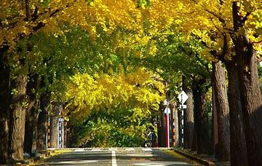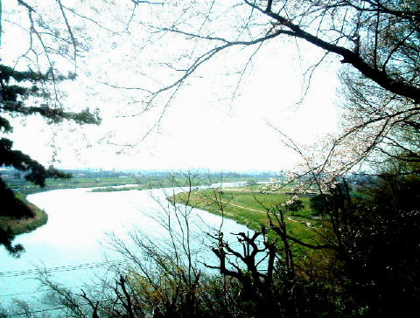
○都内屈指の高級住宅地として知られている「田園調布」は、武蔵野台地の縁に位置し、「亀甲山古墳」を始めとする多くの遺跡があるなど、住宅街の背後には雄大に流れる多摩川や緑豊かな自然を抱えています。
○今回は、大田品川まちめぐりガイドの案内で、そんな武蔵野の面影が残る、田園調布周辺を散策します。
多くの皆さまのご参加をお待ちしています。 （約２.５㎞ 2時間30分のｳｫｰｷﾝｸﾞ）
で 巡り、東京の都市づくりの躍動をお伝えします
○この流域は、戦前、都心に通うサラリーマンのための郊外 1. 日 時 平成３１年６月２１日(金) ９時３０分～１２時 （雨天決行）
2. 参加資格 都民、都区退職者等で、ご自身で歩行できる方
3. 募集人員 ５０名
4. 集 合 ９時３０分（時間厳守） 東急東横線多摩川駅改札集合
5. コ ー ス 東急東横線多摩川駅改札(出発) →浅間神社 →古墳展示室 →田園調布教会 →宝来公園 →銀杏並木 →東急東横線田園調布駅（解散）
6. 参 加 費 無 料（有料施設には入館しません）
7. 申込方法 往復はがき「往信欄」に、「田園調布」と明記のうえ、参加者全員の、①氏名（３人まで可）、②性別・年齢、③住所、並びに④代表者の自宅及び携帯電話番号を記入、「返信欄」に代表者の、ア氏名、イ郵便番号・住所を記入して
５月２日（木）～５月２４日（金）までに、下記までお送りください。 申込み多数の場合は抽選になります。結果は、５月下旬頃に通知します。
8. 留意事項・・ツアー中の事故等による損害は、参加者の自己責任となります。
【申込先】 〒104-0043中央区湊 １-１２-１１ 八重洲第七長岡ビル４階
(一財)東京都弘済会 東京まち見学会担当（電話 03-3551-1101）

ﾎｰﾑﾍﾟｰｼﾞ：
東京都弘済会

